VII РАЗРЕД | Друштво Физичара Србије | ОПШТИНСКИ НИВО  26. 02. 2012.
VII РАЗРЕД | Министарство Просвете Републике Србије | ОПШТИНСКИ НИВО  26. 02. 2012.
VII РАЗРЕД | ЗАДАЦИ | ОПШТИНСКИ НИВО  26. 02. 2012.
1. Тело А започиње равномерно убрзано праволинијско кретање убрзањем $a=2 \frac{m}{s^{2}}$. У истом тренутку, из исте тачке креће тело Б константном брзином $v=\text{20} \frac{m}{s}$ у истом правцу и смеру. После ког времена релативна брзина тела А у односу на тело Б постаје једнака нули? Колико је растојање између тела у том тренутку?

2. Аутомобил пролети поред полицајца брзином $v=\text{72} \frac{\text{km}}{h}$. Полицајац пали мотор и након $Δt=\text{120} s$ почиње равномерно убрзано кретање убрзањем $a=3 \frac{m}{s^{2}}$ које траје наредних $t_{1}=\text{10} s$. После тога се креће достигнутом брзином равномерно. Одредити након ког времена од проласка аутомобила поред мотора полицајац стиже аутомобил.

3. На слици 1 је приказана зависност убрзања тела од времена. Ако је почетна брзина тела нула, нацртати график зависности брзине тога тела од времена. Одредити пут који тело пређе за 20 s од почетка кретања.

4. У руци држите канап на коме виси виси тело масе $m=2 \text{kg}$. Канап може да издржи максималну силу затезања од $F_{\text{max}}=\text{22} N$. За које време смете подићи руку за $h=\text{30} \text{cm}$ равномерно убрзано из мировања, а да канап не пукне. ($g=9\text{.}\text{81}m/{s^{2}}$)

5. Тело масе $m_{1}=\text{500} g$ вуче хоризонтална сила $F=\text{15} N$ по хоризонталном столу, као на слици 2. За тело је везано неистегљивом нити, која је пребачена преко лаког котура, тело масе $m_{2}=1 \text{kg}$. Одредити: 1) силу затезања у нити и 2) средњу брзину тела на путу од 20 cm од почетка кретања. Сва трења занемарити. ($g=9\text{.}\text{81}m/{s^{2}}$)
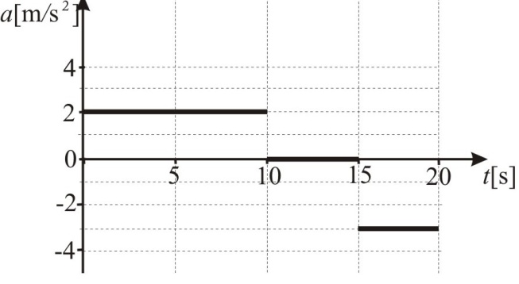
Сл. 1 Сл. 2
Сваки задатак носи 20 поена.
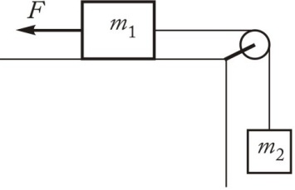
Задатке припремила: Доц. др Андријана Жекић, Физички факултет, Београд
Рецензент: Проф. др Иван Манчев, ПМФ, Ниш
Председник комисије: Проф. др Мићо Митровић, Физички факултет, Београд

Свим такмичарима желимо успешан рад!

VII PАЗРЕД | Друштво Физичара Србије | ОПШТИНСКИ НИВО  26.02.2012.
VII PАЗРЕД | Министарство Просвете Републике Србије | ОПШТИНСКИ НИВО  26.02.2012.
VII PАЗРЕД | РЕШЕЊА | ОПШТИНСКИ НИВО  26.02.2012.
1. Релативна брзина два тела је нули када су им брзине једнаке (5п). Тело А достиже брзину тела Б након времена $v=a t$ $t=\frac{v}{a}$ (2п)$t=\text{10} s$(1п). До тада тело А прелази пут $s_{A}=\frac{a t^{2}}{2}$ (4п)$s_{A}=\text{100} m$ (1п), а тело Б пут $s_{B}=v t$(4п) $s_{B}=\text{200} m$(1п). Растојање између тела је тада $s_{B}−s_{A}=\text{100} m$(2п).

2. За време убрзавања мотоцикл прелази пут $s_{1}=\frac{a t_{1}^{2}}{2}$ (2п), и достиже брзину $v_{1}=a t_{1}$ (2п). Нека време кретања овом брзином, до достизања аутомобила, износи $t_{2}$. За то време мотоцикл прелази пут $s_{2}=v_{1} t_{2}=a t_{1} t_{2}$ (2п). Аутомобил је за све време кретања $t=Δt+t_{1}+t_{2}$ морао прећи пут једак пређеном путу мотоцикла $s_{1}+s_{2}$, па је $s_{1}+s_{2}=v(Δt+t_{1}+t_{2})$ (3п), $\frac{a t_{1}^{2}}{2}+a t_{1} t_{2}=v(Δt+t_{1}+t_{2})$(2п). Одавде се може добити време равномерног кретања мотоцикла $\frac{a t_{1}^{2}}{2}+a t_{1} t_{2}=v(Δt+t_{1}+t_{2})$(2п) $t_{2}=\frac{v(Δt+t_{1})−\frac{{\text{at}}_{1}^{2}}{2}}{{\text{at}}_{1}−v}$ (3п) $t_{2}=\text{245} s$(2п).
Тражено време је $t=Δt+t_{1}+t_{2}=\text{375} s$(2п).
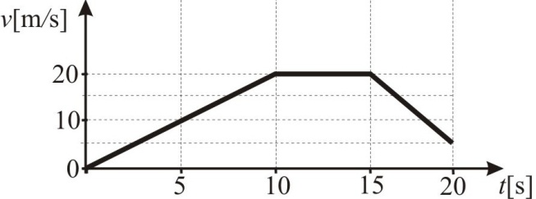
3. На крају првих 10 s брзина тела је $v_{1}=a_{1} t_{1}=2\frac{m}{s^{2}} \text{10} s=20 \frac{m}{s}$(2п+2п) која остаје таква наредних 5 s (0+2п) и у следећих 5 s пада на $v_{2}=v_{1}−a_{3}t_{3}=20 \frac{m}{s} −3\frac{m}{s^{2}} 5 s=5 \frac{m}{s}$(2п+2п). Пређени путеви су $s_{1}=\frac{a_{1} t_{1}^{2}}{2}=\frac{1}{2}2\frac{m}{s^{2}} \text{100} s^{2}=\text{100} m$(3п) $s_{2}=v_{1}t_{2}=20 \frac{m}{s} 5 s=\text{100} m$ (2п). Други део збира поена односи се на график - сваки део исправног цртежа носи по 2п. $s_{3}=v_{1}t_{3}−\frac{a_{3} t_{3}^{2}}{2}=20 \frac{m}{s} 5 \text{s-}\frac{1}{2}3\frac{m}{s^{2}} \text{25} s^{2}=\text{62}\text{.}5 m$ (3п). Тражени пређени пут је $s=s_{1}+s_{2}+s_{3}=\text{262}\text{.}5 m$(2п).

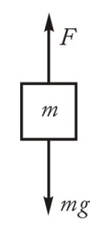
4. За подизање тела важи $h=\frac{1}{2}a t^{2}$(2п), па рука даје телу убрзање $a=\frac{2h}{t^{2}}$(3п). По 2. Њутновом закону за кретање тела важи $F−\text{mg}=\text{ma}$(2п), па сила која затеже канап износи $F=\text{ma}+\text{mg}=m(a+g)$(3п). Она мора бити мања од максималне силе, па је $m(\frac{2h}{t^{2}}+g)≤F_{\text{max}}$(5п), $t≥\sqrt{\frac{2h}{\frac{F_{\text{max}}}{m}−g}}$(3п), $t≥0\text{.}\text{71} s$ (2п).

5. 1) Други Њутнов закон за систем два тела гласи $F−m_{2}g=(m_{1}+m_{2})a$(3п), а за тело 1 гласи $F−T=m_{1} a$(3п). Одавде се могу одредити убрзање тела и сила затезања $a=\frac{F−m_{2}g}{m_{1}+m_{2}}$(3п) $T=F−m_{1} a=F−m_{1}\frac{F−m_{2}g}{m_{1}+m_{2}}$(3п) $T=\text{13}\text{.}\text{27} N$(2п).
2) Након пређеног пута од почетка кретања брзина тела ће бити $v=\sqrt{2\text{as}}$(2п). Средња брзина код равомерно убрзаног кретања је једнака аритметичкој средини почетне и крајње, тј. $v_{\text{sr}}=\frac{0+v}{2}=\frac{\sqrt{2\text{as}}}{2}=\sqrt{\frac{\text{as}}{2}}$(3п), $v_{\text{sr}}=0\text{.}\text{588}\frac{m}{s}$(1п).

